Učna snov:
ZAKON O ZAMENJAVI IN ZDRUŽEVANJU ZA SEŠTEVANJE ULOMKOV – 1.ura
Navodilo: Vse, kar je v okvirčku si prepiši v zvezek. Ostalo si le preberi.

UTRJEVANJE ZNANJA:
- NALOGA
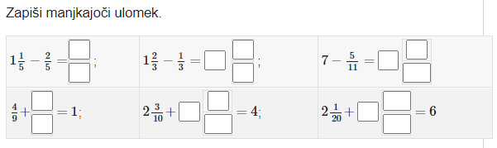
ZAKON O ZAMENJAVI
Vsako število iz stolpca seštej z vsakim številom iz vrstice. Številske izraze lahko zapišeš v zvezek. Vpiši okrajšane ulomke.
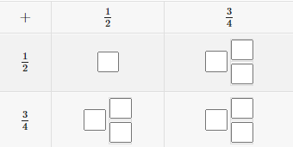
Postopek računanja:
$\frac{1}{2}$ + $\frac{1}{2}$ =$\frac{2}{2}$ = 1
$\frac{1}{2}$ + $\frac{3}{4}$ =$\frac{2}{4}$ +$\frac{3}{4}$ =$\frac{5}{4}$ = 1$\frac{1}{4}$
$\frac{3}{4}$ + $\frac{1}{2}$ = $\frac{3}{4}$ + $\frac{2}{4}$ = $\frac{5}{4}$ = 1$\frac{1}{4}$
$\frac{3}{4}$ + $\frac{3}{4}$ = $\frac{6}{4}$ = 1$\frac{2}{4}$ = 1$\frac{1}{2}$
ZA SEŠTEVANJE ULOMKOV VELJA ZAKON O ZAMENJAVI. VRSTNI RED SEŠTEVANCEV SMEMO ZAMENJATI, VREDNOST ŠTEVILSKEGA IZRAZA SE NE SPREMENI.

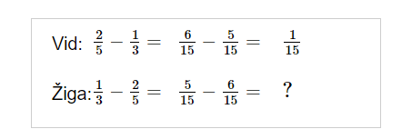
ZA ODŠTEVANJE ULOMKOV NE VELJA ZAKON O ZAMENJAVI.
Primer:

ZAKON O ZDRUŽEVANJU
ZA SEŠTEVANJE ULOMKOV VELJA ZAKO O ZDRUŽEVANJU. V RAČUNSKEM IZRAZU Z VEČ SEŠTEVANCI SMEMO SEŠTEVANCE POLJUBNO SEŠTETI, VREDOST ŠTEVILSKEGA IZRAZA SE NE SPREMENI.
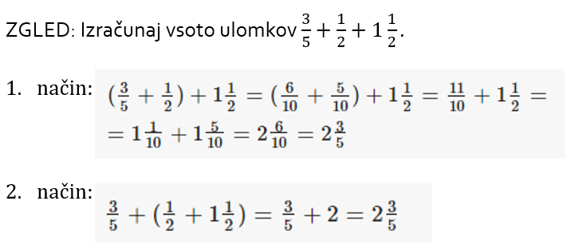

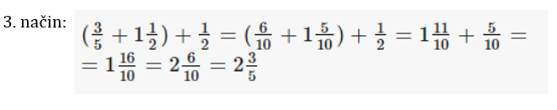

ZA ODŠTEVANJE ULOMKOV NE VELJA ZAKON O ZDRUŽEVANJU. RAČUNAMO OD LEVE PROTI DESNI.
Zgled:
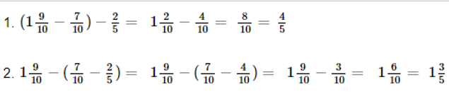
V IZRAZU Z OKLEPAJI NAJPREJ IZRAČUNAMO ŠTEVILSKI IZRAZ V OKLEPAJU.

UTRJEVANJE ZNANJA
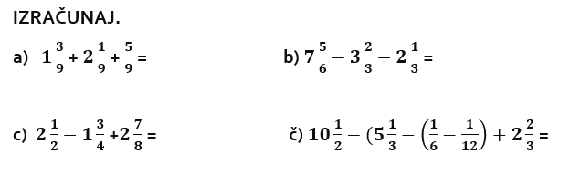
Postopek reševanja si lahko ogledaš na tem posnetku: TUKAJ

Domača naloga:
V učbeniku reši naslednje naloge:
Stran 58: 12. in 13. naloga

